Реферат по экспериментальной психологии

на тему:

**«Генетические и средовые влияния** **в близнецовых исследованиях интеллекта»**

**Введение**

**Наследственность и интеллект**

Полемика о роли природы и воспитания в развитии представлена нескончаемыми спорами вокруг относительной роли наследственности (природы) и среды (воспитания) в формировании истинно человеческих качеств.

Эти споры не прекращаются не столько в силу сложности затрагиваемых в них научных проблем, хотя многие из них действительно сложны, а из-за того, что предлагаемые альтернативные решения воспринимаются как имеющие самые серьезные последствия для лелеемых взглядов и убеждений (нередко имеющих религиозную или политическую окраску), касающихся таких вопросов как равенство людей, социальная справедливость, индивидуальная ответственность и характер самой цивилизации.

Поэтому занимаемая позиция зачастую определялась в большей мере социальными, политическими и экономическими взглядами участников дискуссии, чем имеющимися в их распоряжении научными доказательствами. Полемика не прекращалась даже в тех случаях, когда стороны расходились в определении и измерении той черты, на которую, как предполагалось, влияет наследственность и среда. Большинство эмпирических данных, связанных с полемикой о роли природы и воспитания в развитии, относится к разряду тестовых данных. Это обсуждение также строится вокруг оценок, полученных с помощью стандартизованных тестов интеллекта.

Споры по поводу относительного вклада наследственности и среды в развитие интеллекта человека велись веками как среди философов, так и среди широкой публики. Чаша весов попеременно склонялась то в одну сторону, то в другую.

**История проблемы**

Согласно предложенной Дж. Локком метафоре, разум новорожденного чист, как белая бумага, и только с помощью опыта разум приобретает все свое содержание («идеи»). Ч. Дарвин придал современную форму аргументам защитников природы в полемике о роли природы и воспитания в развитии человека, твердо указав место человеческого разума в координатах биологической эволюции. Дарвин ясно показал, что человеческое поведение и поведение других биологических видов имеет общее происхождение, и что поведенческие – как и физические – характеристики являются объектом основного эволюционного механизма наследственной изменчивости, по результатам действия которого происходит естественный отбор вариантов, наиболее успешно приспособленных к среде обитания.

Большую роль сыграли психологи Льюис М. Тёрмен и Роберт М. Йеркс, чьи собственные убеждения в целом были ближе к взглядам тех, кто признавал ведущую роль природы в интеллектуальном развитии.

У. Мак-Дугалл, также считавший природу более важным фактором, разработал теорию развития, основанного на инстинктах. Но теория инстинктов Мак-Дугалла была решительно отвергнута в радикальном бихевиоризме психолога Дж. Уотсона.

Период между 20–50-ми гг. XX в. отмечен постепенным снижением остроты полемики о роли природы и воспитания, хотя среди психологов она никогда не прекращалась полностью. Одновременно в США и в Европе шло активное накопление данных эмпирических исследований моно- и дизиготных близнецов, семей с приемными и родными детьми, сирот и т.д. Эти исследования, спланированные таким образом, чтобы с известной долей вероятности раздельно оценить влияние генетических и средовых факторов, были нацелены преим. на изучение индивидуальной вариации умственной способности, в частности IQ, но часть из них затрагивала и др. психол. черты.

Наивысшим достижением этого периода остаются итоговые оценки относительной важности генетических и средовых воздействий, т. н. коэффициенты наследуемости. Для таких оценок редко использовались адекватные выборки, а методы измерения психологических качеств все еще оставляют желать лучшего. Поэтому получаемые коэффициенты наследуемости существенно варьируют от одного исследования к другому, даже если эти исследования проводятся на сходных популяциях, оставляя возможности для продолжения полемики о роли природы и воспитания в развитии, по крайней мере, в количественном смысле.

В 1969 г. Дженсен, сопоставив результаты различных исследований, пришел к выводу, что примерно 80% всех индивидуальных различий в IQ – генетического происхождения, и занял откровенно «прогенетическую» позицию. Затем в 1975 г. Эдвард О. Уилсон, опираясь на популяционную генетику, дал в рамках своей теории социобиологии новое обоснование идеи о том, что биологические инстинкты могут играть центральную роль в человеческих отношениях.

Несмотря на то, что сторонники разных взглядов на роль природы и воспитания в развитии до сих пор ведут активную полемику, нельзя сказать, что в этом направлении нет никакого прогресса. Современные концепции биологической эволюции, даже если они ведут свое происхождение от Дарвина, носят более сложный, дифференцированный и мат. характер, и к тому же включают в себя знач. больше адекватных сведений из генетики. Теперь сторонники разных точек зрения на соотношение наследственности и среды в развитии, отстаивая свои предубеждения, вынуждены считаться со значительно большим количеством доказанных фактов.

**Возрастная динамика генетических и средовых детерминант в изменчивости когнитивных характеристик. Обзор литературы**

Воспроизводимость результатов – очень важный показатель надежности. Рассмотрим сначала результаты некоторых близнецовых исследований.

Наиболее известным из них является Луисвиллское близнецовое исследование, посвященное изучению природы межиндивидуальной изменчивости показателей интеллекта. Оно было начато в 1957 г. Ф. Фолкнером и к середине 80-х годов охватывало около 500 пар близнецов, чье развитие было прослежено от рождения до 15-летнего возраста. Близнецы, участвовавшие в этом исследовании, тестировались по интеллекту, начиная с первого года жизни до 15 лет (каждые три месяца на протяжении первого года жизни, дважды в год – до 3 лет, ежегодно до 9 лет и последний раз – в 15 лет). При этом использовалась шкала психического развития Бейли в младенческом периоде, шкалы Векслера – WPPSI в возрасте 4,5 и 6 лет и WISC в более старшем возрасте.

Анализ полученных оценок IQ в парах МЗ и ДЗ близнецов отчетливо демонстрирует увеличение показателя наследуемости с возрастом. Показатели наследуемости у детей в возрасте 1,2,3 лет составляют 10, 17, 18% соответственно. С 3 лет внутрипарное сходство МЗ близнецов сохраняется на очень высоком уровне, коэффициенты корреляции не ниже 0,83. У ДЗ близнецов внутрипарное сходство по показателю интеллекта уменьшается с 0,79 в 3 года до 0,54 в 15 лет. Показатели наследуемости у детей в 4 года составляют 26% и далее увеличиваются до 55%.

Внутрипарное сравнение показало, что в парах МЗ близнецов наблюдается значительно большее совпадение значений интеллекта по каждому году, т.е. наблюдается больше сходства по ходу развития в целом. В парах ДЗ близнецов совпадения были выражены значительно меньше. Мерой количественной оценки внутрипарного сходства профилей показателей IQ служат коэффициенты корреляции, которые составляют 0,87 для МЗ близнецов и 0,65 для ДЗ в возрастном диапазоне от 3 до 6 лет и 0,81 и 0,66 соответственно в диапазоне от 6 до 8 лет. Коэффициенты наследуемости равны соответственно 0,44 для первого возрастного отрезка и 0,30 – для второго. Таким образом, индивидуальные особенности профилей развития по показателям интеллекта испытывают на себе существенное влияние генотипа, однако вполне возможно, что степень этого влияния на разных отрезках онтогенеза также будет варьировать.

Исследование Д. Бумсмы и К. Ван Баал показало, что, во-первых, наследуемость показателей IQ в возрастном интервале с 5 до 7 лет возрастает и, во-вторых, в основе межиндивидуальной изменчивости показателей IQ в обоих возрастах лежат преимущественно одни и те же генетические факторы.

Методы психогенетики развития позволяют оценить возрастную динамику средовых эффектов. В детском возрасте средовая вариативность IQ определяется в основном действием факторов систематической семейной среды, т.е. общих для всех членов семьи. По мере взросления влияние систематической среды на IQ существенно снижается, но весьма ощутимо возрастает влияние уникальной, индивидуальной среды.

Принимая для собственного обсуждения эти соображения, обратим, тем не менее, внимание на то, что все имеющиеся исследования разлученных МЗ близнецов, каждое из которых, естественно, имеет те или иные источники искажений (поскольку это эксперимент, который не планируется, его ставит сама жизнь), дает удивительно однотипные результаты: сходство разлученных МЗ близнецов по интеллекту всегда достаточно высоко.

Межиндивидуальная вариативность оценок общего интеллекта в значительной мере определяется генетической вариативностью. различия между людьми по баллам IQ есть результат не только обучения и воспитания, но и различий в их наследственности. Это не означает, что среда не играет существеннейшей роли: реализация индивидуальной нормы реакции будет разной в разной среде; причем, по-видимому, в изменчивости интеллекта большую роль играет индивидуальная, а не общесемейная среда.

**Анализ статьи**

В качестве предмета исследования анализа мы выбрали статью Л.С. Куравского, С.Б. Малых, Т.Е. Кравчук и К.А. Болычёвой «Применение методов теории информации для оценки генетических и средовых влияний в близнецовых исследованиях», опубликованную в 3-ем номере журнала «Вопросы психологии» за 2006 год. Данная тема заинтересовала именно тем, что остаётся спорной и актуальной и в наше время.

**Метод**

Авторы начинают статью с описания методов, ранее использованных для решения схожей с выдвинутой ими проблемой. В частности, говорится о том, что наибольшую эффективность показали методы линейного структурного моделирования, которые являются аналитическими аналогами применяемого в генетике поведения метода, сводящегося к построению и анализу путевых диаграмм. Этот подход позволяет работать с достаточно сложными структурами и, в частности, дает возможность изучать динамику изменения психологических характеристик с помощью симплекс-моделей, опираясь на лонгитюдные данные.

**Критика предшествовавших исследований**

Отличительной особенностью данного исследование является критика используемых ранее методов и попытка поиска лучшей модели исследования. Так, авторы утверждают, что прошлые исследования опирались на модели с существенными минусами: возможность анализа структуры только дисперсий и ковариаций исследуемых параметров; наличие необоснованных предположений о равенстве вкладов различных типов сред в психологические характеристики моно- и дизиготных близнецовых пар и о равенстве эффектов влияния генетических факторов; искусственность формальных определений общей и индивидуальной сред и другие минусы.

**Преимущества используемого метода**

Оправданно актуальный поиск нового метода исследования привёл к разработке метода исследования комбинированного влияния наследственности и среды, опирающегося на анализ изменений в распределениях фенотипа в популяции. Полученные модели позволили оценивать динамику не только дисперсий, но и средних значений рассматриваемых величин как непрерывных функций от времени – что очень важно для психологии, поскольку открывает путь для исследования важной проблемы детерминант психического развития. Предложенный метод также дал возможность провести исследование эволюции распределений коэффициента интеллектуального развития с возрастом, позволив сделать ряд заключений о развитии российских детей до школы и в школьный период, а также о зависимости комбинированного влияния наследственности и среды от уровня интеллектуального развития.

Авторы статьи делают особый акцент на анализ близнецовых данных методом теории информации с опорой на понятие энтропии, так как ранее такие исследования не проводились. Отличительной особенностью данного метода является возможность учёта информации о психологических характеристиках, которая теряется при вычислении моментов второго порядка, возможность исключить ряд недостаточно мотивированных априорных предположений, неизбежных при проведений традиционного факторного анализа, а также получить дополнительное средство для оценки корректности выводов и результатов, получаемых с помощью других методов.

**Шкала интеллекта Векслера**

Тестирование интеллекта детей проходило по адаптированной в России детской шкале интеллекта Векслера (WISC), используемой для диагностики когнитивных способностей детей в возрасте 5–16 лет и состоящей из 12 субтестов. Одна половина субтестов служит для оценки вербального интеллекта, другая – невербального. Подсчитывались общие показатели вербального, невербального и общего интеллекта.

На данном этапе исследования можно высказать несколько критических суждений. Начнём с критики использования достаточно абстрактного понятия «интеллект». Нам кажется, что в исследовании недостаёт операционального определения данного термина. Как объект генетического исследования интеллект чрезвычайно «неудобен», прежде всего из-за отсутствия четкого, принятого если не всеми, то хотя бы большинством исследователей определения этого понятия. До сих пор актуален такой вопрос: сколько существует интеллектов – один или множество? Известно, что два основных подхода к оценке структуры интеллекта, а через нее и к содержанию самого понятия интеллект связаны с именами К. Спирмэна и Л. Терстона. Согласно первому подход существует некоторый общий фактор, определяющий успешное решение отдельных тестовых задач – фактор общего интеллекта. Автор второго подхода Л. Терстон утверждал обратное: интеллект есть сумма нескольких независимых способностей.

Интерпретация данных, получаемых при изучении изменчивости оценок интеллекта прямо зависит от интерпретации той латентной переменной, на диагностику которой направлена используемая методика. Так как авторы предлагают использовать методику Векслера, очевидно, они принимают его понимание данного термина. Векслер определяет интеллект как комплексную глобальную способность индивида целенаправленно вести себя, разумно мыслить и успешно взаимодействовать с внешней средой.

Ещё одним, на наш взгляд, критическим положением исследования является определённый недостаток самого теста. Сравнение результатов по тесту Векслера с результатами по тесту Стэнфорд-Бине показало, что тест Векслера благоприятен для лиц с низким уровнем развития, то есть шкала теста «растянута» снизу. С другой стороны, лицам с высоким и сверхвысоким уровнем интеллекта при выполнении теста трудно «развернуться» и продемонстрировать свои способности: срабатывает эффект «потолка». Возможно, этот недостаток оказал виляние на результаты исследования.

Результаты теста зависят и от ситуации, мотивации, эмоционального состояния испытуемых. Главным недостатком теста является «экзаменационная последовательность» заданий: они следуют от простого к сложному. Любой испытуемый после завершения выполнения каждого субтеста испытывает ощущение неудачи, а следовательно у испытуемого падает мотивация.

В общем, на наш взгляд эксперимент спланирован отлично. Выборочная совокупность была точно определена и тщательно описана. Объём выборки был достаточно большим для такого уровня исследований; валидность используемых тестов также была доказана.

**Актуальность исследования**

Экспериментаторы полагают, что полученные данные дадут возможность выявлять скрытые закономерности развития личности и формируют основания для обоснованного выбора оптимальных методик обучения и воспитания, что вызывает большой интерес у специалистов в области психологии и педагогики. Актуальность решения этой проблемы обусловлена тем, что к настоящему времени накоплено большое число методик подобного рода, многие их которых содержат противоречивые рекомендации.

**Особенности анализа информационных связей в близнецовых парах**

Далее идёт подробное (и, что немаловажно, доступное) изложение основных этапов исследовательской работы. Были выведены формулы, позволяющие:

оценить баланс влияний генетических факторов и воздействия общей среды;

описать эволюцию психологических характеристик личности в лонгитюдном исследовании;

оценить процентное содержание предыстории и инноваций, а также влияний наследственности и среды на наблюдаемую психологическую характеристику.

В статье приводится 2 схемы, которые наглядно демонстрируют эти отношения (см. рисунок). Все обозначения и отношения между переменными чётко прописаны в тексте.

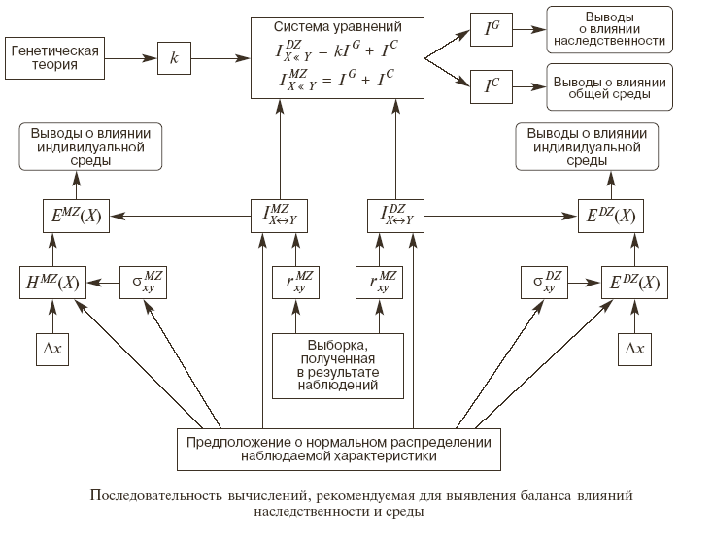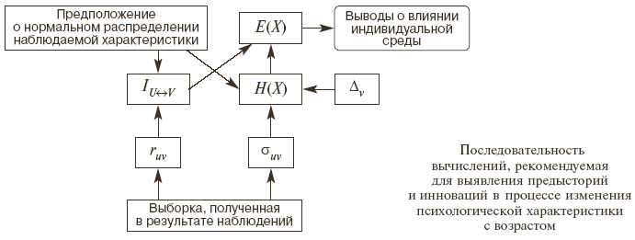

На данном этапе исследования можно предположить следующие критические позиции.

Во-первых, составляющая общей среды для разнотипных близнецовых пар полагается авторами одинаковой. Это означает, что изучаемые близнецы проживали вместе. Соответственно, определённый недостаток внешней валидности заключается в том, что результаты проведённого исследования нельзя распространить на разлучённых детей.

Во-вторых, можно высказать критику в отношении обобщения, сделанного авторами. Сразу стоит оговориться, что это обобщение неизбежно в силу сложности эксперимента, но всё же оно имело место быть. Авторы выводили коэффициент отношения генетических составляющих моно- и дизиготных близнецовых пар для простейшего случая гена, находящемся в двухаллельном состоянии. Обобщение заключалось в том, что полученный результат был принят для интеллекта, который является полигенным признаком.

Конечно, понятно, что это обобщение было сделано исключительно в силу сложности проведения исследования, в котором бы учитывались гены с большим количеством аллелей. Анализ вероятности появления различных типов пар близнецов для двухаллельного гена уже представлял собой большую сложность, так как в результате было получено 9 типов пар дизиготных и 3 типа пар монозиготных близнецов.

**Анализ информационных связей и симплекс-модели**

Для оценки возможностей рассмотренного выше подхода, результаты его применения далее сопоставляются с аналогичными данными, полученными с помощью традиционного, крнфирматорного (или проверочного) факторного анализа. Конфирматорный факторный анализ обеспечил выявление факторов, определяющих структуру общего интеллекта, и исследование динамики ее изменения со временем.

На данном этапе авторы обозначают исследованную выборку: она состояла из 34 пар монозиготных (МЗ) и 28 пар дизиготных (ДЗ) близнецов, которые проходили тестирование в возрасте 6 и 14 лет. Выборка состояла из добровольцев, числящихся в городской популяционной базе близнецов, собранной лабораторией возрастной психогенетики Психологического института Российской академии образования. Все дети были воспитаны в русскоязычных семьях, принадлежащих преимущественно к среднему классу. Все наблюдавшиеся пары близнецов – однополые. Анализировались только те из них, чья зиготность была точно установлена по диагностическому опроснику.

Мы считаем, что однополость пар – существенный плюс исследования. Таким образом отрицается возможность влияния на результаты генов, сцепленных с полом. Или, доказано, например, что мамы с младенцами-девочками общаются больше, чем с мальчиками, поэтому сначала девочки опережают мальчиков в уровне развития вербального интеллекта. Затем эта разница уменьшается.

Авторы работы описывают зависимые и независимые переменные: в качестве наблюдаемых переменных использовались показатели интеллекта, а в качестве латентных факторов – величины, обусловленные аддитивными генетическими эффектами (различия между гомозиготами), а также влиянием общей и индивидуальной сред.

Эффекты воздействия факторов оценивались на базе симплекс-модели, наглядно представленной в виде путевой диаграммы.

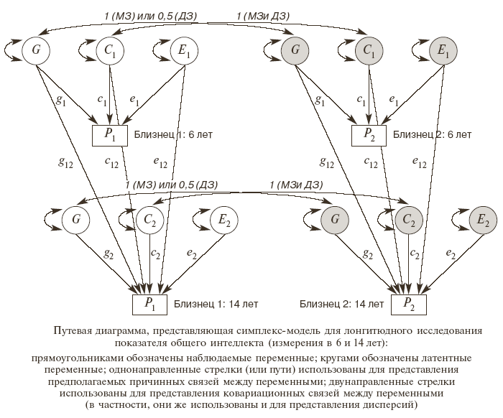

После анализа полной модели из неё последовательно исключались компоненты G и С – генетические влияния и влияния общей среды. Исключение G дает модель, в которой все сходство между близнецами можно отнести за счет общей среды. Исключение С предполагает, что все внутри-парное сходство обусловлено наследственностью.

На следующем этапе анализа последовательно оценивалось, можно ли исключить из модели новые генетические и средовые влияния в 14 лет и можно ли предполагать полную независимость генетических и средовых переменных разном возрасте.

Факторный анализ показал, что большая часть дисперсии исследуемого показателя в 14-летнем возрасте обусловлена новыми влияниями: инновации составляют 61%, а влияния, определявшие общий интеллект в 6 лет – 39% (при этом генетическая составляющая этой дисперсии является новой на 35%, а составляющая общей среды – на 100%).

Результаты исследования были обобщены в таблицу:

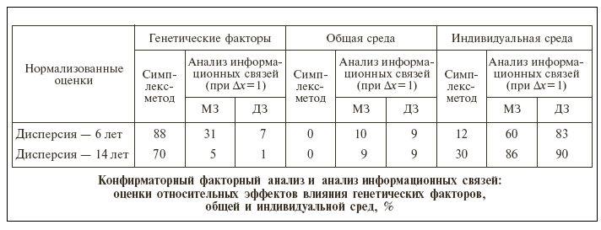

**Сопоставимость результатов**

Несмотря на то, что анализ информационных связей и факторный анализ оперируют величинами совершенно разной природы, основные выводы, вытекающие из полученных с их помощью результатов, совпадают: относительный вклад генетических факторов с возрастом снижается, а вклад индивидуальной среды возрастает. Как показали расчёты исследователей, в обоих случаях относительное ослабление влияния генотипа обусловлено в первую очередь не столько его абсолютным уменьшением, сколько увеличением вклада индивидуальной среды. Анализ информационных связей свидетельствует о наличии некоторого влияния общей среды, хотя и существенно менее значимого, чем влияние двух факторов, учтенных в симплекс-модели.

**Основные результаты и выводы**

Авторы подводят итог работе, формулируя следующие основные результаты и выводы:

1. Выведены простые соотношения, позволяющие, опираясь на методы и понятия теории информации, оценивать степень влияния генетических и средовых факторов на психологические характеристики по стандартным описательным статистикам, получаемым в результате близнецовых и лонгитюдных исследований.

2. Исследована зависимость отношения генетических составляющих полной взаимной информации о психологических характеристиках в моно- и дизиготных парах близнецов от частотного распределения аллелей в популяции.

3. Проведенные расчеты показали сопоставимость результатов, полученных с помощью анализа информационных связей и традиционного факторного анализа, включая согласованность качественных выводов, сделанных на их основе.

4. Сравнение результатов расчетов показало, что анализ информационных связей имеет преимущества по таким: показателям, как доступность применения и простота программной реализации, отсутствие ряда недостаточно мотивированных априорных предположений о соотношениях генетических и средовых влияний, адекватность методов и терминов исследуемой проблеме. В то же время преимуществами факторного анализа являются малая чувствительность к ошибкам, которые возникают при вычислении выборочных статистических оценок, используемых при выборе оптимальной модели, и независимость от точности измерения исследуемой характеристики.

5. Анализ информационных связей может служить дополнительным средством для оценки корректности выводов, получаемых традиционным конфирматорным факторным анализом, поскольку позволяет учесть информацию о психологических характеристиках, которая теряется при вычислении выборочных оценок моментов второго порядка.

**Заключение**

Таким образом, проведённое исследование сообщает о степени влияния генетических и средовых факторов на интеллект. Возникает вопрос: насколько широко можно обобщить результаты применительно к другим испытуемым?

Мы считаем, что сравнение оценок наследуемости, полученных на разных популяциях, в лучшем случае, рискованно. Необходимо предоставлять информацию о средних значениях и дисперсиях фенотипических замеров и обращать внимание на любые доказательства различий в диапазоне одаренности двух популяций.

Цель близнецовых исследований состоит в получении данных, применимых не только к самой выборке близнецов, но и ко всей популяции в целом. Чтобы выводы, сделанные в близнецовом исследовании, были справедливы и по отношению к одиночнорожденным, необходимо учитывать систематические различия между близнецами и неблизнецами.

Основная масса различий между близнецами и одиночнорожденными детьми связана с периодами раннего развития. Близнецы чаще рождаются недоношенными, у них чаще встречаются врожденные аномалии развития, их вес при рождении в среднем ниже веса одиночнорожденных детей, что отчасти объясняется большей частотой недоношенности. Частота мертворождений и детской смертности для близнецов также выше. У близнецов выше риск умственной отсталости. В среднем интеллект близнецов младшего возраста несколько ниже, чем у их сверстников-одиночнорожденных. По данным известного исследователя близнецов и близнецовости Рене Заззо, среднее значение коэффициента интеллекта у близнецов ниже среднепопуляционного на 7 баллов. Чаще всего у близнецов оказываются сниженными вербальные способности.

Так, у близнецов может развиваться особый, понятный только им автономный язык, развитие же полноценной речи, в результате, отстает.

Таким образом, некоторые особенности развития близнецов приводят к тому, что близнецы как особая часть популяции несколько отличаются от остальной ее части. Эти отличия более отчетливо заметны в раннем, особенно младенческом, возрасте. Но со временем некоторое отставание близнецов в физическом и умственном развитии компенсируется, и, по большей части, близнецы становятся сопоставимы с остальной популяцией.

Логичным продолжением проделанной авторами работы нам кажется поведение исследования с использованием разработанной методики на определение степени влияния генетических и средовых факторов не на интеллект вообще, а на его типы – вербальный и невербальный – причём, учитывая моно- или дизиготность близнеца. В качестве гипотезы исследования можно было бы выдвинуть предположение о том, что индивидуальные различия в вербальном интеллекте детерминированы в большей мере генетически, а уровень невербального интеллекта зависит от индивидуального опыта.

**Список использованной литературы**

1. Л.С. Куравский, С.Б. Малых, Т.Е. Кравчук и К.А. Болычёва. Применение методов теории информации для оценки генетических и средовых влияний в близнецовых исследованиях // Вопросы психологии – 2006. – №3. – с. 144–157.
2. И.В. Равич-Щербо. Психогенетика: Учеб. для студентов вузов, обучающихся по специальности и направлению «Психология»/ И.В. Равич-Щербо, Т.М. Марютина, Е.Л. Григоренко; Под ред. И.В. Равич-Щербо. – М.: Аспект Пресс, 2000. – 447 c.
3. Мещеряков Б.Г., Зинченко В.П. Большой психологический словарь. – СПб.: прайм ЕВРОЗНАК, 2004. –672 стр.